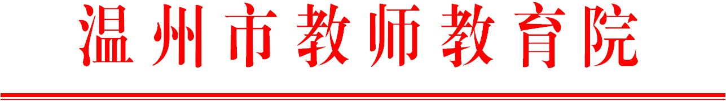

温师函〔2018〕58号

关于举行2017级市局直属学校新教师
试用期培训课堂教学考核的通知

市局直属各学校，龙湾区教师发展中心：
根据2017级市局直属学校新教师试用期培训方案，经研究，决定组织新教师试用期培训课堂教学考核。现将有关事项通知如下：
一、考核对象
2017级市局直属学校新教师培训班学员（含龙湾区委托培训的新教师）。
二、考核安排
1．考核由师训员自行组织，具体时间、地点、课题、形式等由师训员通知本学科新教师；
2．考核优秀率控制在30%以内；
3. 6月10日前完成课堂教学考核工作。
请通知学员按时参加考核。
温州市教师教育院
2018年5月14日

抄送：各县（市、区）教师培训机构。

